**Литературная страничка**



**В «Бабье лето»**



Я родился в «Бабье лето»,

В пору тихой красоты.

Ах, какую прелесть свету

Придают его черты.



Он и вправду, как хрустальный,

Как сказал один поэт.

Дымке призрачной и дальней

Так подходит синий цвет.



«Бабье лето» - дар погоды,

Радует и глаз, и слух.

Каждый раз с его приходом

Пристальней гляжу вокруг:

На задумчивые рощи

С лиственною пестротою,

На реку, где воду морщит

Легкий ветерок порой,

На цветы в лугах притихших,

На пичуг и там и тут,



Что, ища всечасно пищу,

В поле и в лесу снуют.



Паутин наплыв безбрежен,

То зависнут, то скользят…

Как застенчив, тих и нежен

«Лета Бабьего» пейзаж.

Я люблю такое лето,

Мягкость добрую его…

С ней, с особенностью этой,

Чувствую свое родство.

Василий Романенков



**МБУК ЦБС Демидовского района**

**Наш адрес: г. Демидов, ул. Советская, д. 5**

**Тел. 8 (48147) 4-11-89, 2-20-65**

**е-mail: bibldem@rambler.ru**

**Составитель: ведущий библиотекарь абонемента О. В. Зайцева**

**Выходит 1 раз в квартал, тираж 10 экз.**



**БИБЛИОТЕЧНЫЙ**

**МЕРИДИАН**

**Добро пожаловать**

**в мир вечных ценностей!**

**Актуально**

История жизни святых чудотворцев, благоверных князей Петра и Февронии много веков существовала в преданиях Муромской земли, где они жили и где до сих пор почивают их святые мощи.

**5 июля** в читальном зале Демидовской детской библиотеки для ребят из социально – реабилитационного центра «Исток» состоялся **праздник «Венец всех ценностей – семья»**.

В Пржевальской поселковой библиотеке **7 июля** в рамках **клуба «Домашняя Академия»** прошла встреча, посвященная этому празднику. Посмотрев видеоролик о святых Петре и Февронии Муромских, присутствующие занялись плетением оберегов, чтобы в семье был мир и лад.

**6 июля** в читальном зале Демидовской центральной районной библиотеки в рамках празднования Дня семьи, любви и верности прошла **встреча с семьей Сергея и Лидии Киприч «Семья – моя надежда и опора»**. В фойе были оформлены **выставки работ дочери Эльвиры, сына Сергея,** а также **фотоработы Лидии Александровны**.

**В этот праздничный день** в Бородинской библиотеке состоялось **заседание фольклорного клуба «Борожаночка» - «Под покровом Петра и Февронии»**.

***Эковектор***

**4 июля** Пржевальская поселковая детская библиотека провела для своих читателей **викторину «Экологический эрудит»**.

**19 июля** в Бородинской библиотеке прошла **экологическая игра «Спаси и сохрани природу!»**. Были оформлены **выставки «Жизнь на земле в руках живущих» и «С книгой открываем мир природы».**

**20 июля** в Верхне-Моховичской библиотеке состоялась **литературная игра-путешествие «Растет ромашка в поле». 25 июля** присутствующие совершили **экологическое путешествие «По страницам Красной книги»**.

**26 июля** сотрудники Демидовской центральной детской библиотеки провели **утренник «Слышу голос природы»**, на котором присутствовали дети из детского реабилитационного центра «Исток». Целью мероприятия было научить детей любить и сохранять родную природу. Так же была подготовлена **выставка «Боготворю природы красоту»**.

**С 9 по 11 августа** в экоцентре «Бакланово» прошел **VI летний лагерь сельских библиотекарей «Экотур по Смоленскому Поозерью»**.

**16 августа** Заборьевская поселенческая библиотека пригласила читателей  на **выставку-викторину «Путешествие в зеленую аптеку»**.

**С 15 по 20 августа** в Дубровской поселенческой библиотеке состоялась «**Неделя экологических знаний»**, в рамках которой был проведен ряд мероприятий, посвященных  Году экологии. Вниманию юных читателей представлен **обзор книжно-иллюстративных выставок: «Наш друг – природа» и «Зеленый убор Земли»**, участники «недели» побывали на **экскурсии в лесу**, еще один день был посвящен загадкам. Все вместе составили кроссворд с ключевыми словами  «Год экологии».

«А ты знаешь, кто имеет 28 тысяч глаз?»  - ответ на этот и многие другие вопросы искали участники **экологического брей–ринга** проведенного **в конце августа** в Подосинковской поселенческой библиотеке.

В современном сложном, многообразном, динамичном, полном противоречий мире проблемы загрязнения окружающей среды приобрели глобальный масштаб. В Год экологии и в рамках **«Всероссийского экологического субботника «Зеленая Россия»** работники Демидовской центральной районной библиотеки **28 сентября** вышли на уборку и благоустройство территории нашего города.

**Деньв календаре**

День Российского флага – праздник, который помогает объединить общество на вечных ценностях – патриотизме, государственности. Этот праздник вызывает в нас чувство гордости за свою великую страну, за наших соотечественников.

К этому знаменательному событию в  Демидовской центральной детской библиотеке была проведена **эстафета знаний «Над нами реет флаг России»***,* а так же оформлена **книжная выставка «Флаги рассказывают»***.*

**22 августа** воспитанникам детского сада «Сказка» рассказали о том, что означают цвета нашего флага, историю появления этого государственного символа. Дети посмотрели **видео ролик «Флаг нашего государства»**, приняли участие в **игровой программе «С флагом я расту»**.

В этот же день на площадке перед центральной библиотекой прошел **исторический час «Триколор страны великой»**. К мероприятию была подготовлена **книжная выставка «Под флагом России»,** возле которой работники библиотеки провели **обзор литературы «Флагу России – виват!»**.

Специалисты Пржевальской поселковой библиотеки совместно с художественным руководителем Пржевальского ДК  провели мероприятие к этой дате, которое включало в себя:  **показ  видеофильма  «О российском флаге, гербе и гимне», беседу об истории государственных символов России**, о значении каждого цвета флага и его значимости в жизни каждого гражданина, **викторину и обзор книжной выставки «Символы Новой России»**,  на которой разместилась литература не только о российском флаге, но и о гимне и гербе. Каждый читатель получал в подарок частичку символа своей страны – ленточку – триколор.

День знаний является важным праздником в жизни любого человека.

**1 сентября** в Демидовскойцентральной детской библиотеке для учащихся школ состоялся **праздник «От дня Знаний ко дню грамотности»**. В этот день юных читателей порадовала оформленная **книжная выставка «Новые книги»**.

**1 сентября** сотрудники центральной районной библиотеки для учащихся школ провели **виртуальную экскурсию «Лабиринтами знакомых залов»**. В презентации учащиеся увидели древнейшие библиотеки мира, памятник первой русской библиотеке, поиграли в экологическую игру «Так не бывает», благодаря которой узнали о существующих необычных растениях, животных и рыбах. Из экскурсии ребята узнали о деятельности и оказываемых услугах всех отделов центральной районной библиотеки. В завершении им предложили пройти по библиотеке, посмотреть в фойе **выставку – коллекцию лягушек Дарьи Мудровой «Зеленая красавица»**.

В России ежегодно 3 сентября отмечается особая дата - День солидарности в борьбе с терроризмом.  В этот день россияне с горечью вспоминают людей, погибших от рук террористов.

**4 сентября** Пржевальская поселковая библиотека и Пржевальский ГДК провели совместное мероприятие **«Вместе против террора»**. Прошел обзор **выставки – просмотра «Всем миром против терроризма»**. К мероприятию выпущен **буклет «Вместе против террора»**.

**В рамках этой даты** библиотекарем ЦСЗИ Черваневой Т.М. для учащихся школ проведен **урок – предупреждение «Терроризму-нет!»**

Также **4** **сентября** библиотекарь абонемента Демидовской центральной библиотеки О.В. Зайцева провела для старшеклассников школ **урок-реквием «Мы помним…»**

***Жить здорово***

Здоровье – самое главное, что есть у человека. Еще в древней Руси говаривали, что здоровье дороже богатства.

**17 июля** в Пржевальской поселковой библиотеке состоялась **встреча с врачом-диетологом Л. А. Бардашевич «О здоровье всерьёз»**, на которой дети, отдыхающие в санатории имени Пржевальского, узнали о рациональном питании и диете, как образе жизни.

**31 августа** в Заборьевской поселенческой библиотеке прошел **час полезного совета «Остаться живыми»**, посвященный здоровому образу жизни. Завершилось мероприятие просмотром документального фильма «Право на жизнь», в котором рассказывается о вреде наркотиков.

***В жизни есть место подвигу***

**23 июля** исполнилось **75 лет со дня начала проведения операции «Дети»**, проходившей на территории Смоленской области.

К этой дате Пржевальская поселковая библиотека подготовила **фотовыставочный передвижной стенд**, информирующий жителей и гостей поселка об этом малом эпизоде в истории Великой Отечественной войны. Но эта операция имела очень большое значение. Её результат говорит сам за себя – 3240 спасённых детских жизней.

Ежегодно, 21 сентября демидовцы отмечают освобождение родного города от немецко-фашистских захватчиков.

В честь этого знаменательного события **13** **сентября** сотрудники Демидовской центральной районной библиотеки провели для студентов СОГБ ПОУ «Техникум отраслевых технологий» **краеведческую беседу «Их имена носят улицы города»**, в ходе которой ребята узнали о героях-освободителях, чьи имена присвоены улицам родного города.

**19 сентября** библиотекари провели для учащихся школы **урок Поречьеведения «И день, и ночь идет война»**. Закрепить увиденное и услышанное, школьникам помогла историческая викторина «Город, в котором живу».

***Литературный дилижанс***

**30 августа** в Закустищенской поселенческой библиотеке состоялась **конкурсно-развлекательная программа «У книжек нет каникул»**, которая стала итоговым мероприятием летней программы «Летнее приклю-Чтение».

По сложившейся традиции **в день знаний** Дубровская поселенческая библиотека пригласила учащихся на **День читателя**. Вниманию школьников были представлены **книжно-иллюстративные выставки «С книгой по жизни» и «Для вас, почемучки!»**, а так же прошла интересная и содержательная **беседа–обзор «Человек придумал книгу»**.

**18 сентября** в центральной детской библиотеке состоялся **поэтический десант «Читаем Василия Романенкова»**, посвященный 95-летию со дня рождения нашего земляка. К юбилею поэта в читальном зале была оформлена **книжная выставка «Гордость Поречской земли»**.

Заборьевская поселенческая библиотека пригласила учащихся школы на **час поэзии «Поэт земли Демидовской»**, посвященный В. В. Романенкову.

**11 сентября** исполнилось 135 лет со дня рождения русского и советского писателя, педагога, путешественника и исследователя, автора популярных приключенческих рассказов и повестей, произведений о животных Бориса Степановича Житкова. В Верхне-Моховичской библиотеке был проведен литературный час «Зоосад Б.С.Житкова».

***Ассорти***

**11июля** в Пржевальской детской библиотеке состоялся **мастер-класс по изобразительному искусству «Летние фантазии»**. Ребята попробовали свои силы в незнакомой пока для них технике «набрызг», используя не кисти, а зубные щетки и зубочистки.

**В середине лета** Шаповской поселенческой библиотекой для самых юных читателей была организована **экскурсия в библиотеку «Сюда приходят дети узнать про все на свете»**. Гостями библиотеки стали дошкольники.

**25 июля** в читальном зале центральной детской библиотеки состоялся **чемпионат юных любителей кроссвордов «В мире книг»**. За определенное время, не прибегая к помощи словарей, справочников и интернета, пользуясь только запасом своих знаний, участники чемпионата решали кроссворды. К мероприятию была оформлена **книжная выставка «В стране Кроссвордии»**.

А **10 августа**   прошла **игровая программа  «В поисках клада»**.

**11 августа** в Пржевальской поселковой библиотеке прошло **занятие клуба «Библиотечные мастерилки»**, во время которого юные читатели лепили из пластилина «Чудо - дерево».

**24** **августа** собрались вместе жители деревень  Андреево, Полуяново, Боярщина, Шелуганово, приехали из городов гости, корни которых остались  на этой земле. **Праздник** был необычный - чествовали юбиляров, а их оказалось много - девятнадцать человек.

В течение вечера заведующая Полуяновской поселенческой библиотекой Р. Барнева, а также И. Лебедева, С. Выборнова, В. Михайлова тепло и душевно рассказывали об этих людях, чей труд вносил весомый вклад в достижения когда-то хорошо известного в районе колхоза имени Нахаева.

**26 сентября** на православной кафедре Демидовской детской библиотеки, была проведена **виртуальная экскурсия по святым местам России**.

***Семья и семейные ценности***

**13 августа** в Демидовской центральной детской библиотеке состоялось первое **занятие семейного клуба  «Папа, мама, я**». Для детей прошла **развлекательная программа** в читальном зале, а взрослые  провели **беседу с врачом-диагностом из г. Смоленска** Ириной Петровной Гейло о здоровье своих детей. Организатор и идейный вдохновитель объединения О. В. Афанасьева.

**10 сентября** в центральной детской библиотеке состоялось очередное **занятие клуба «Папа, мама, я»**. Тема второго занятия «Безопасная среда для детей». В этот раз приглашенным гостем была Юлия Васильевна Иванова – учитель с огромным стажем и очень уважаемый человек в нашем городе.

В Пржевальской библиотеке начал работать **клуб «СемьЯ»**. Данный клуб был создан для того, чтобы объединить активных родителей посёлка с целью просвещения и обмена опытом в вопросах воспитания детей.

Первое заседание клуба состоялось в воскресенье **17 сентября**. Темой данной встречи стала «Здоровая семья – счастливая семья.

***Знаменательные даты***

В 2009 году в Демидовской центральной библиотеке начал работать **проект «Имена в истории родного края»**. Его автором стала Вера Евгеньевна Афонина. На нем в течение этих лет вспомнили немало заслуженных людей, которые оставили яркий след в жизни Демидовского района.

**8** **сентября** Вера Евгеньевна Афонина в этот раз предстала в новой для себя роли – героини проекта. В этот день Вера Евгеньевна отметила свой юбилейный день рождения.

***Рекомендуем новые книги***

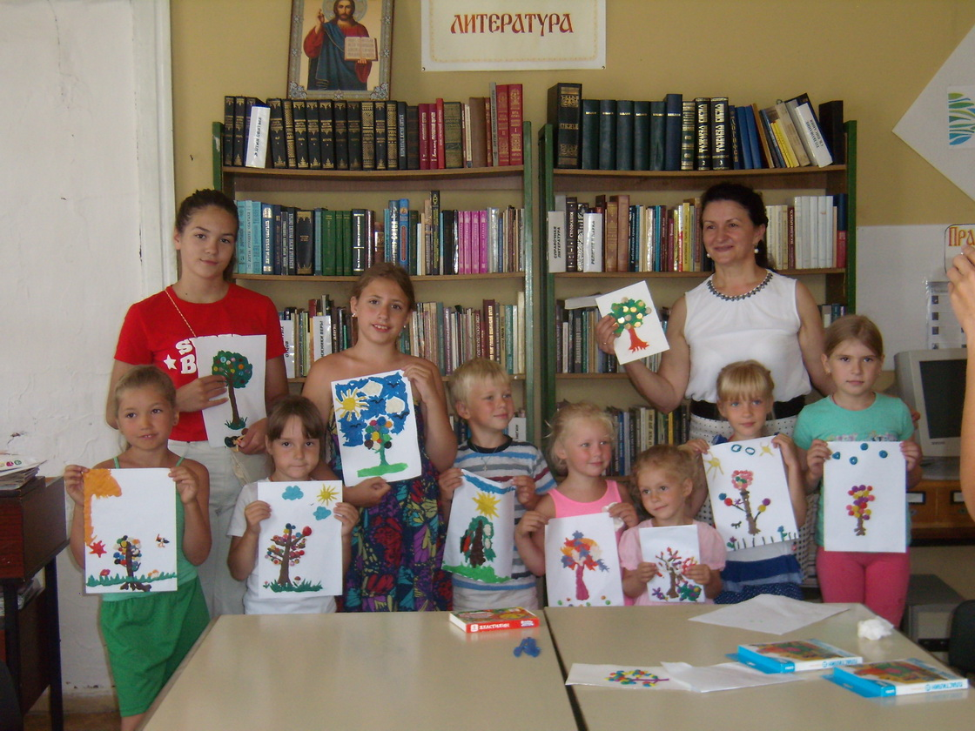

**Людмила Улицкая «Лестница Якова»**

«Лестница Якова» - это роман-притча, причудливо разветвленная семейная хроника с множеством героев и филигранно выстроенным сюжетом. В центре романа – параллельные судьбы Якова Осецкого, человека книги и интеллектуала, рожденного в конце XIX века, и его внучки Норы – театрального художника, личности своевольной и деятельной. Их «знакомство» состоялось в начале XXI века, когда Нора прочла переписку Якова и бабушки Марии и получила в архиве КГБ доступ к его личному делу…

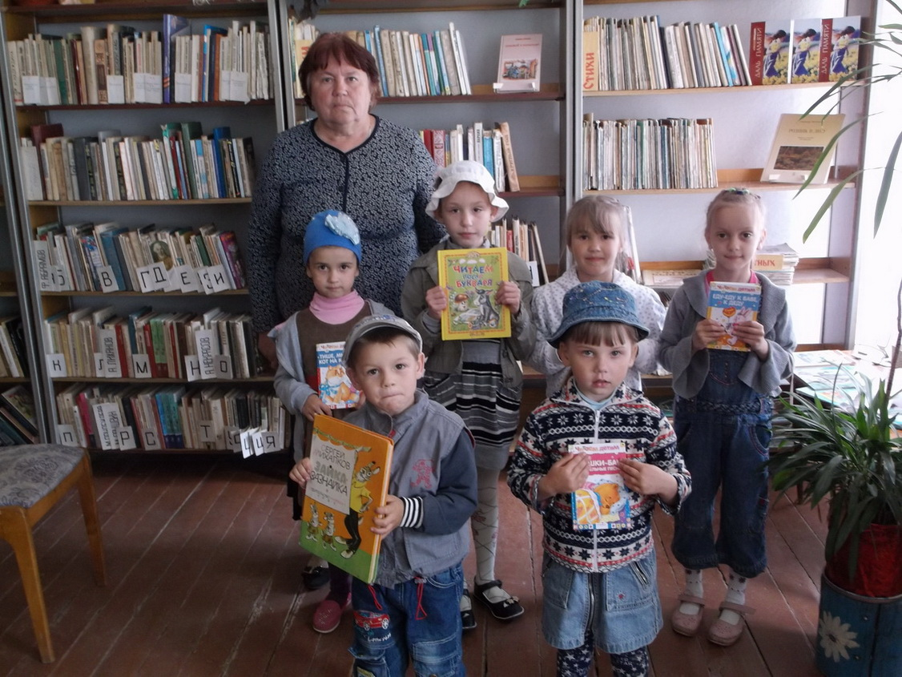

В основу романа легли письма из личного архива автора.

